Kiwi, boty s pružinami a bradla
Tereza Balaštíková, Klára Buchtíková, Barbora Halodová

Paní učitelka Alena Hanzová se narodila v Kyjově.Teď je jí čtyřicet šest let.
Učí na Základní škole v Polešovicích dějepis a angličtinu. K rozhovoru jsme si ji vybrali kvůli tomu, že o ní skoro vůbec nic nevíme.
Bydlí v Kněždubu.Je vdaná a má jednu dceru a jednoho syna, kterého má v pěstounské péči.
Také doma chová hodně zvířátek: psa Bonnie a tři kocoury (Macíka, Rezka a Uhlika). Nesmíme zapomenout na dvě andulky: Pepina a Puky.

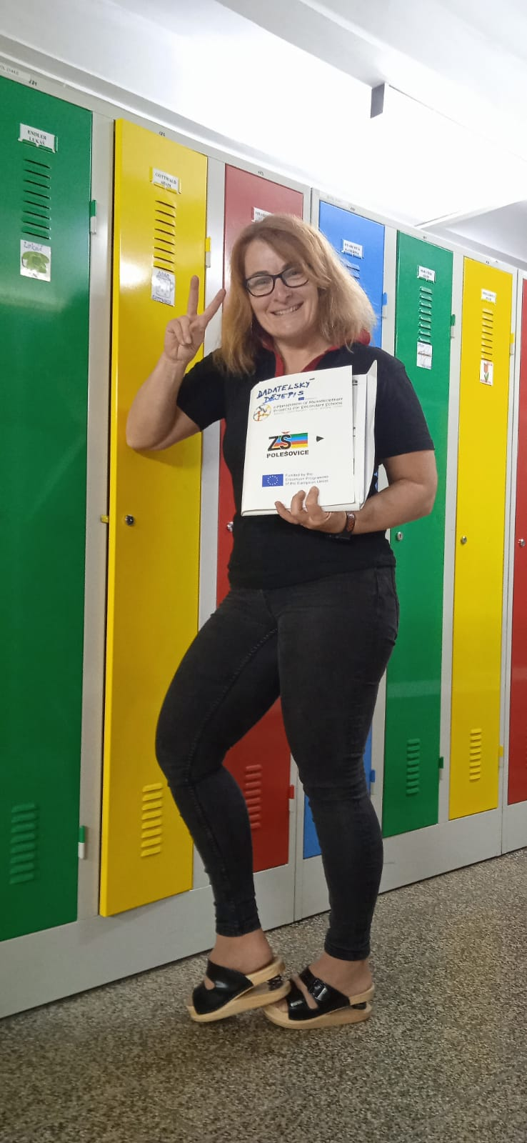
O ŠKOLE
Paní učitelko, víme, že jste pracovala na vysoké škole. Proč jste přestoupila z VŠ na ZŠ?
Z rodinných důvodů, protože na VŠ jsem se už dostala na určitý vysoký post, měla jsem zahájit docenturu, jenže jsem pochopila, že je to moc náročné a s mým mužem jsme chtěli založit rodinu.
Proč jste zvolila zrovna Polešovice?
Jako asistent jsem přednášela židovské dějiny a shodou okolností jsem se v Cambridge během dvouměsíční stáže dostala k profesorovi, který byl příbuzný s významným kritickým představitelem naší československé, a to byl Jaroslav Krejčí. Jeho rodina žila v Polešovicích a docela mě to tehdy zaujalo. Potom, když jsem se vrátila do republiky, tak jsem se rozhodovala, jestli zůstanu na vysoké škole nebo ne. Jak už víte, vrátila jsem se na Moravu, protože odtud pocházím, a říkala jsem si, že zkusím vyučovat na základní škole. No a v tu chvíli mne zaujala nabídka ze Základní školy v Polešovicích.
Jste tu spokojená - co se vám tady líbí?
Jsem zde velice spokojená. A teď, jak začínáme u vás ve třídě badatelský dějepis, jsem do projektu jako pedagog vyplňovala jeden dotazník. Jedna z otázek byla, jestli bych doporučila tuto školu jiným učitelům a zakroužkovala jsem, že ano, a ještě tam byla otázka, jestli jsem spokojená a zakroužkovala jsem, že jsem velice spokojená. Líbí se mi zde komunita lidí a děcka, která se chtějí učit.
Proč jste se vlastně stala paní učitelkou?
Vždy jsem měla kladný vztah k dětem. Bavilo mě s nimi pracovat. Nejdřív jsem s nimi pracovala v církvi a potom na základní škole.
Chtěla jste být vždy učitelkou?
Původně jsem chtěla studovat medicínu a k učitelství jsem se dopracovala až v době kariéry na vysoké škole, kde jsem působila.
Nedá nám se nezeptat…Proč ve škole nosíte přezůvky s pružinami ?
Šetřím si tím své klouby a záda.
O SPORTU
Jste sportovec, u nás ve škole vedete kroužek gymnastiky. Co vás k ní dovedlo?
Jako dítě jsem dělala gymnastiku asi dva až tři roky. Měla jsem ji hrozně ráda a přála jsem si, aby moje dcera v tom pokračovala a povedlo se. Myslím si, že to je nejzdravější sport.
Dosáhla jste v gymnastice nějakého velkého úspěchu?
Ne, já jsem tam chodila pouze pro zábavu.
V kolika letech jste ji začala dělat?
V první nebo druhé třídě základní školy.
Kde se nyní věnujete gymnastice?
V oddíle v Ostrožské Nové Vsi a tady ve škole v kroužku.
Co máte nejraději v gymnastice (myšleno cvik, nářadí)?
Nejlépe hodnotím cvičení na bradlech.
Ještě krátce ze sportu…Prý jste běhala i maratony?
Maratony ne, půlmaratony, to je 21, 6 km. Hrozně mě to bavilo. Když běhám, tak přemýšlím o věcech a čistím si tím hlavu. Doufám, že je ještě budu běhat.

O SOBĚ
Ví se o Vás, že Vám byl do pěstounské péče svěřen ve velmi útlém věku (1 rok) Váš syn. Jaký je?
Vašík je úžasný, hyperaktivní tryskáč.
Co děláte ve volném čase? Tedy jestli jej vůbec máte?
Hodně sportuju a čtu historické knížky. Občas něco tvořím.
Kolik jste zatím stačila procestovat zemí? A která se Vám nejvíce líbila?
Třináct. A tou zemí je Izrael.
Co považujete za svůj největší životní úspěch?
Že jsem mohla ovlivnit některé mladé lidi na univerzitě, že jsem jim předala, co jsem chtěla, a dokonce jeden z mých studentů je teď úspěšným archeologem v Izraeli.
Co vás činí šťastnou?
Že mám rodinu.
Prozradíte nám něco, co o Vás nevíme?
Pěstuju na zahradě kiwi.
Děkujeme, že jste byla ochotna s námi spolupracovat a poskytnout nám rozhovor.
Hezký den!
Náš rozhovor proběhl v šatně, kde paní učitelka měla dozor. Během rozhovoru panovala dobrá nálada, strávily jsme spolu asi 10 minut.

